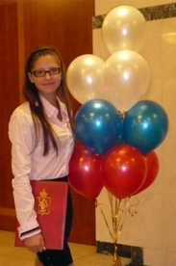
Исакова Аминат.
Ученица 10 класса МОУ «Ирбитская средняя общеобразовательная школа №9». Имя Аминат в переводе с дагестанского означает «верная». Аминат верна своему жизненному правилу: если за что-то берешься, то доводи это до конца и делай лучше других.

- 2008 – 2009 гг. победитель муниципального этапа олимпиады по технологии в рамках фестиваля «Юные интеллектуалы Среднего Урала»
- В 2009 году лауреат фестиваля в конкурсе «Удиви нас» в открытом фестивале юных изобретателей и рационализаторов.
- в 2010 г. – призер регионального этапа и участник заключительного этапа ХI Всероссийской олимпиады по технологии в номинации «За оригинальное дизайнерское решение».
- В 2010 году заняла 3 место в личном первенстве и 1 место в составе команды «Весна» в турнире рационализаторов, 1 место в конкурсе ассоциативно-синектических проектов «Дизайн искусственных стихов».

